Конспект занятия по трудовой деятельности «Трудовой десант»
Задачи:обучать навыкам трудовой деятельности (уметь поливать, рыхлить землю);воспитывать ценностное отношение к труду:формировать бережное и заботливое отношение к растениям;воспитывать доброжелательные взаимоотношения между детьми.
Предварительная работа: беседа о том, что необходимо растениям для роста и развития
(полив, рыхление, прополка); рассматривание предметов для труда, уточнение правил обращения с ними; рассматривание иллюстраций растений; чтение худ. литературы.
На прогулке по участку наметили план трудовых действий: уборка мусора ; уход за растениями.
Определили с детьми последовательность трудовых действий : сначала полить, потом взрыхлить, присыпать землю около корней, прополоть.
Воспитатель напоминает детям, как правильно и безопасно это делать.
Совместно распределили трудовые поручения. Дети разбились на группы. Одна группа поливает цветы, другая проводит "сухой" полив, используя грабли, рыхлят землю. Третья группа занимается прополкой клумб от сорняков, четвёртая - аккуратно убирает с растений и клумб пожелтевшие листья, мусор.
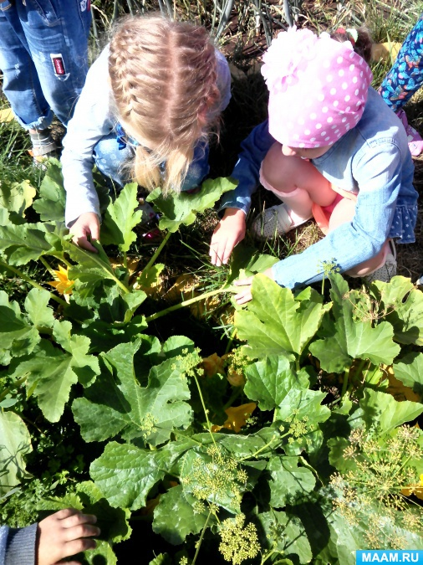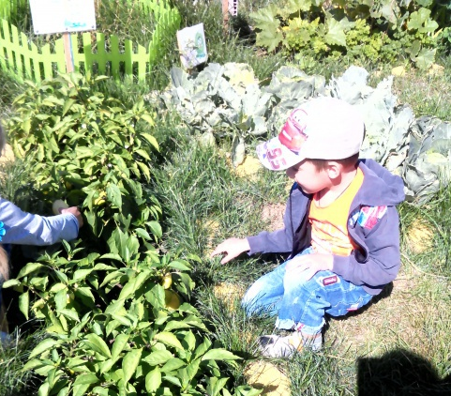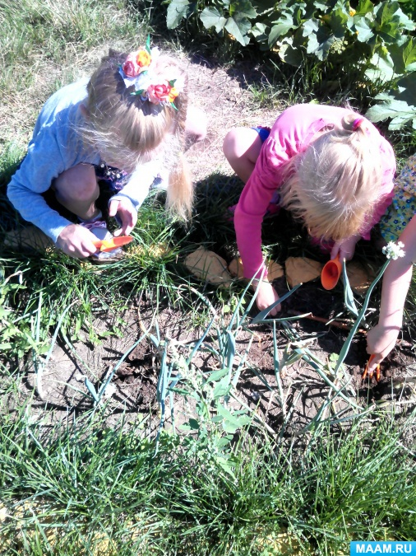
В конце трудовой акции навели порядок, собрали инвентарь, мусор.
После завершения работы прошли и посмотрели, как стало красиво!
В заключении поблагодарила детей за труд.
Обсудили результаты и сделали фото!

